**電気回路演習I_01 確認問題**

**オームの法則と比例計算**

Q1. 電流が 3 A、抵抗が 4 Ω のとき、電圧はいくらか？

Q2. 電圧が 18 V、電流が 2 A のとき、抵抗はいくらか？

Q3. 抵抗が 12 Ω、電圧が 60 V のとき、流れる電流は何 A か？

Q4. 電圧を 2 倍にすると、電流はどうなるか？抵抗は一定とする。

Q5. 電流が 5 A のとき、抵抗を半分にすると電圧はどうなるか？

**単位変換と指数計算**

Q6. 2.2 kΩ は何 Ω か？

Q7. 330 μF は何 F か？

Q8. 4.7 mA は何 A か？

Q9. 次の数値を指数表記せよ。

（a）4700 Ω

（b）0.0022 F

（c）3.6 × 10⁻³ A

Q10. 「5.6 × 10⁻³ A」を「mA」の単位で表せ。

Q11. 「3.3 × 10³ Ω」を「kΩ」の単位で表せ。

**基礎代数・方程式**

Q12. 次の方程式を解け。

$$4x-7=13$$

Q13. 次の方程式を解け。

$$5x+3=2x+18$$

Q14.次の方程式を解け。

$$\frac{1}{x}+\frac{1}{6}=\frac{1}{3}$$

Q15. 電力 P は $P=V×I$ で表される。電力 $P=48W$、電圧 $V=12V$ のとき、電流 $I$ を求めよ。

Q16. オームの法則 $V=I×R$ において、電圧 $V=24V$、抵抗 $R=8Ω$ のとき、電流 $I$ を求めよ。

Q17. 以下の方程式を解け

$$\frac{x}{4}=3$$

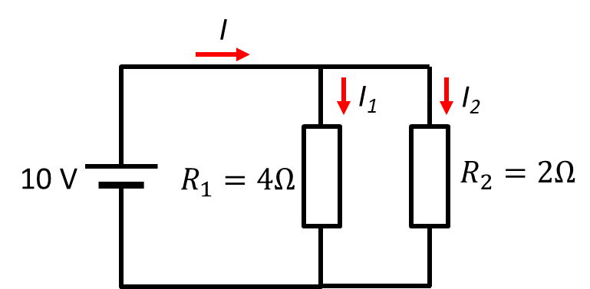Q18. 電源電圧 12 V の回路で、2 本の抵抗 $R_{1}=4Ω$ と $R_{2}=2Ω$ を並列接続している。それぞれの抵抗に流れる電流を $I_{1}$, $I_{2}$ とすると次の関係がある。

$$I_{1}=\frac{12}{R_{1}}=\frac{12}{4}=3 \left[A\right], I_{2}=\frac{12}{R_{2}}=\frac{12}{6}=2 [A]$$

次の連立方程式を解き、回路全体の電流*I*を求めよ。

$$\left\{\begin{aligned}&I=I_{1}+I_{2} \\ &I_{1}=3 \\ &I_{2}=2\end{aligned}\right.$$

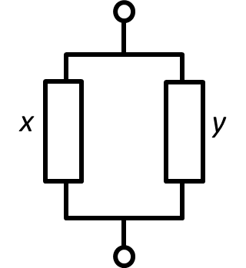Q19. 抵抗 $x [Ω]$ と $y [Ω]$ を並列に接続したときの合成抵抗が 2 Ω である。

また、 $x$ の抵抗は $y$ の 2 倍であるとする。次の連立方程式を解き、抵抗x,yを求めよ。

$$\left\{\begin{aligned}&\frac{1}{R}=\frac{1}{x}+\frac{1}{y} \left(R=2Ω\right) \\ &x=2y\end{aligned}\right.$$

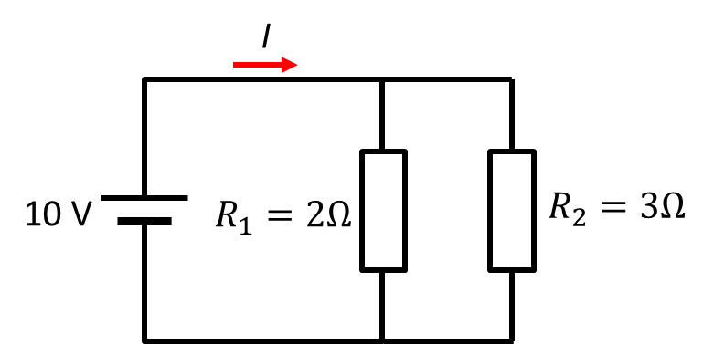Q20. 2つの抵抗 $R_{1}=2Ω$、 $R_{2}=3Ω$ が直列接続されている。電源電圧 *V* = 10 V のとき、次の連立方程式を解き、電流*I*を求めよ。

$$\left\{\begin{aligned}I=\frac{V}{R_{1}+R_{2}} \\ V_{1}=I×R_{1} \\ V_{2}=I×R_{2}\end{aligned}\right.$$